МДОУ Захаровский детский сад № 1

Открытое занятие.
Тема:
«В гостях у Мишутки»

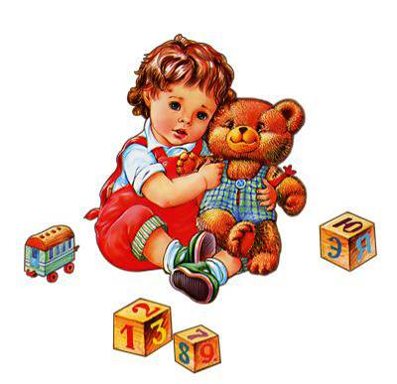
Вторая младшая группа

МДОУ детский сад №1
Воспитатель: Гостева Н.В.

2013г.
Организация детей: дети берут друг друга за плечи и перемещаются по всей группе « поезд», затем работают за столами.

Предварительная работа:
Беседа с родителями о том, чтобы дома учили детей рисовать карандашами, красками, держать правильно карандаши, проводили дидактические игры. формировать у детей отношение к цвету, как характерному признаку определённых предметов.

Оборудование:
1. Д/и – «Мишутка»
2.Предметы 4-х основных цветов (красные, жёлтые, зелёные, синие)
З.Обручи 4-х основных цветов.
4.Цветы (искусственные) на каждого ребёнка для дыхательных упражнений.
5.Бумага и карандаши (жёлтого цвета).
6.Буси основных цветов и нитки к ним.

Программное содержание:
1.Закрепить определять предметы по цвету.
2.Развивать речь детей: учить согласовывать прилагательные с существительными.
3.Развивать психические процессы: зрительное и слуховое внимание, воображение.
4.Развивать мелкую моторику.
5.Работа над развитием артикуляционного аппарата.
6.Воспитывать желание трудиться.

Ход занятия:

- Сегодня мы поедем в гости к Мишутке на поезде.
- «Садитесь» на поезд.
Дети берут друг друга за плечи и едут.
-Ну, вот мы и приехали. А где же Мишутка? Странно, Мишутки нет, а
игрушки все разбросаны, непорядок...
На коврике разбросаны игрушки разного цвета.
-Поможем Мишутке навести порядок? Тогда давайте разложим игрушки в
обручи так, чтобы в красном обруче оказались красные игрушки, в жёлтом -
жёлтые, в синем - синие, в зелёном - зелёные.
-Молодцы!
Появляется Мишутка. Благодарит детей за помощь.
-Ребята, давайте расскажем Мишутке, как мы наводили порядок.
Дети рассказывают, что игрушки они раскладывали в обручи того же цвета. Воспитатель следит за правильностью произношения: машина красная, кубик синий и т. д.
-Ребятки, посмотрите какие красивые цветочки принёс Мишутка! А как они
пахнут! Кто хочет их понюхать?
Воспитатель раздаёт каждому ребёнку цветочек.
Выполняется дыхательное упражнение.
-Ой, смотрите, Мишутка не только цветочки принёс, ещё и круг какой - то
нарисовал на бумаге...
-Мишутка, расскажи нам, что это за кружок?
Мишутка говорит детям, что это загадка для них. И чтобы они сами ответили, что это может быть.
Дети высказывают свои предположения.
-Ребятки, давайте попробуем превратить этот жёлтый кружок в солнышко?
Дети берут желтый карандаш и рисуют лучики у солнышка.
-Какое красивое и весёлое солнышко у нас получилось. Улыбнитесь ему, и друг другу тоже улыбнитесь.
Появляется красивая коробочка с бисинами.
-Ребятки, бусы, которые мы хотели подарить маме Мишутки, рассыпались.
Вы поможете мне помочь их собрать?
- Возьмите по одной. Попробуйте покатать их между ладонями:
«Покатаем мы в руках бусинки, горошки,
станьте ловкими скорей, пальчики, ладошки».
Дети нанизывают бусины на шнурочки такого же цвета (с помощью воспитателя).
-Какие красивые бусы у нас получились!
Кто скажет, какого они цвета?
Теперь мы можем отдать их Мишутке, а он передаст их своей маме от нас.
- Ой, смотрите, ребята, Мишутка принёс нам мешочек, интерестно что-там, давайте посмотрим, дети смотрят в мешочек, а там конфеты. Это наверное, Мишуткина мама передала вам конфеты, за то, что вы помогли собрать её бусы.
Дети угощаются конфетами.
А сейчас нам пора возвращаться, давайте попрощаемся с Мишуткой.
Дети прощаются, садятся на «поезд» и уезжают.

